Pilot Type 20 Extra Special Chronograph
Una classe speciale

Con la sua imponente cassa in bronzo, la corona zigrinata e facilmente regolabile, i numeri luminescenti e sovradimensionati e il meccanismo El Primero ad alta frequenza, il Pilot Type 20 Extra Special Chronograph di ZENITH ostenta con orgoglio il DNA di una stirpe di conquistatori dell'aria. Nel 2018, questo famoso orologio da aviatore esibisce un look cronografo neo-retro e un nuovo quadrante blu opaco. Completato da un cinturino in nabuk oleato blu e animato dallo stesso spirito avventuroso dei pionieri dell'aviazione che la Manifattura accompagna sin dagli inizi del volo, questo orologio ha tutto per farsi amare.
_________________________________________________________________________
Caratterizzato da un portamento nobile e una patina vintage, il Pilot Extra Special Chronograph è intriso dell'intrepida tradizione degli eroi dell'aria. Erede naturale degli strumenti di bordo sviluppati da ZENITH, quando l'aeronautica era agli inizi, e noti per la loro precisione, resistenza e straordinaria leggibilità, questo cronografo, dotato di una virile cassa in bronzo, 'motore' El Primero ad alta frequenza e quadrante blu con numeri arabi SLN bianchi (a emissione verde), rispecchia il vigore di questi iconici orologi per l'aviazione.
Fusoliera in bronzo
L'imponente cassa da 45 mm di diametro, con display luminescente di grandi dimensioni che garantisce una impareggiabile leggibilità, grande corona a vite e pulsanti zigrinati che facilitano la regolazione anche quando si indossano i guanti, è realizzata in bronzo: una lega antimagnetica molto resistente che acquisisce una patina naturale che le conferisce uno straordinario tocco vintage.
Il nuovo quadrante blu opaco, sormontato da vetro zaffiro bombato, riprende il carattere dei grandi numeri arabi originali, realizzati da blocchi di Super-LumiNova® SLN C1 bianco (emissione verde) SLN C1. Le lancette sfaccettate luminescenti placcate oro scorrono su questo inconfondibile quadrante, dotato di due contatori e minuteria chemin de fer. Le scritte “Montre d’Aéronef” e “Pilot” ricordano che la Manifattura è stata una dei primi produttori di altimetri e orologi per cabina di pilotaggio agli albori dell'aviazione civile e militare.
Un meccanismo sbalorditivo
Il cuore di questa cassa in bronzo è un 'motore' noto per la sua leggendaria precisione: El Primero Calibro 4069. Questo movimento cronografo ad alta frequenza con ruota a colonne è un discendente del cronografo di serie più preciso al mondo, sviluppato da ZENITH e presentato nel 1969.Il movimento, che batte alla frequenza di 5Hz e consente di visualizzare il decimo di secondo, presenta ore e minuti centrali, piccoli secondi e funzioni cronografo e garantisce 50 ore di riserva di carica.
A ricordo delle sue origini aeronautiche, il fondello solido in titanio raffigura l'aereo pilotato da Louis Blériot nel momento in cui attraversa la Manica nel 1909 con un orologio ZENITH al polso ed il logo ZENITH Flying Instruments e un motivo ispirato alla fusoliera dell'aereo del leggendario pilota francese. Realizzato per esplorare orizzonti lontani, questo Pilot Extra Special è fissato al polso da un cinturino in nabuk oleato blu con fibbia ad ardiglione in titanio. Un orologio bello e audace per gli appassionati di orologi straordinari.

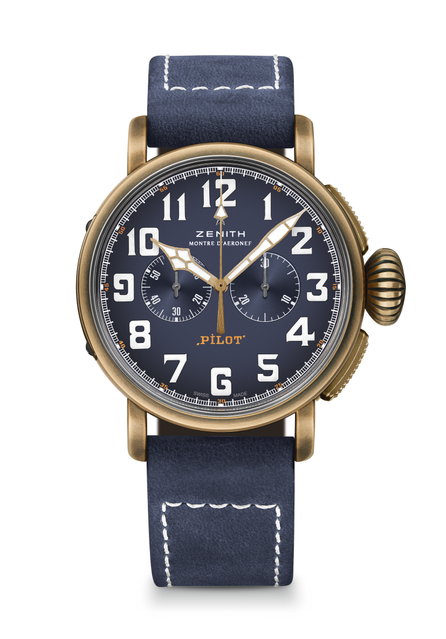
PILOT TYPE 20 EXTRA SPECIAL CHRONOGRAPH
QUADRANTE BLU IN BRONZO
CARATTERISTICHE TECNICHE

Referenza: 29.2430.4069/57.C808

PUNTI PRINCIPALI
Cassa in bronzo
Cronografo automatico El Primero con ruota a colonne
Fondello inciso con il logo ZENITH Flying Instruments
Numeri arabi interamente realizzati con SuperLuminova®

MOVIMENTO
El Primero 4069, Automatico
Calibro: 13 ¼‘‘‘ (Diametro: 30 mm)
Spessore del movimento: 6,6 mm
Componenti: 254
Rubini: 35
Frequenza: 36.000 alt/ora (5Hz)
Riserva di carica: min. 50 ore
Finiture: Massa oscillante con motivo “Côtes de Genève”

FUNZIONI
Ore e minuti al centro
Piccoli secondi a ore 9
Cronografo: Lancetta del cronografo al centro e contatore dei 30 minuti a ore 3

CASSA, QUADRANTE E LANCETTE
Diametro: 45 mm
Apertura diametro: 37,8 mm
Spessore: 14,25 mm
Vetro: Vetro zaffiro bombato con trattamento antiriflesso sui due lati
Fondello: Fondello in titanio inciso con il logo ZENITH Flying Instruments
Materiale: Bronzo
Impermeabilità: 10 ATM
Quadrante: Blu opaco
Indici delle ore: Numeri arabi con SuperLumiNova® bianco SLN C1
Lancette: Placcate oro, sfaccettate e rivestite di SuperLuminova® bianco SLN C1 [Lancette]

CINTURINI E FIBBIE
Cinturino: Referenza: 27.00.2321.808
Designazione: Cinturino in nabuk oleato blu con fodera di protezione in caucciù
Fibbia: Referenza: 27.95.0021.001
Designazione: Fibbia ad ardiglione in titanio

